Biểu đồ tuần tự:

1. Chức năng đăng nhập

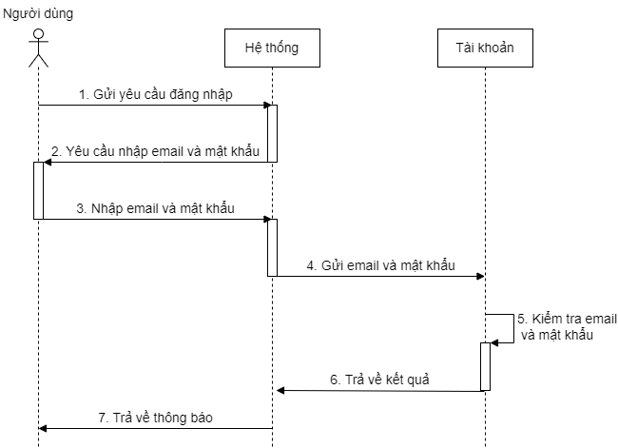

* Đặc tả:
* Người dùng chọn chức năng đăng nhập
* Hệ thống sẽ yêu cầu người dùng điền email và mật khẩu tài khoản.
* Người dùng nhập email và mật khẩu tài khoản.
* Hệ thống tiếp nhận email và mật khẩu đã nhập.
* Hệ thống kiểm tra email và mật khẩu có trùng khớp không.
* Trả về kết quả
* Thông báo đăng nhập thành công hay thất bại.